General Intercessions / Plegaria Universal

We pray to the Lord:
R/ Lord, hear our prayer.

Concluding Prayer / Oración Final

Blessing and Dismissal / Bendición y Despedida

The Lord be with you.
R/ And with your spirit.
May almighty God bless you,
the Father, and the Son, and the Holy Spirit.
R/ Amen.
Go in peace.
R/ Thanks be to God.

Closing Song / Canto Final

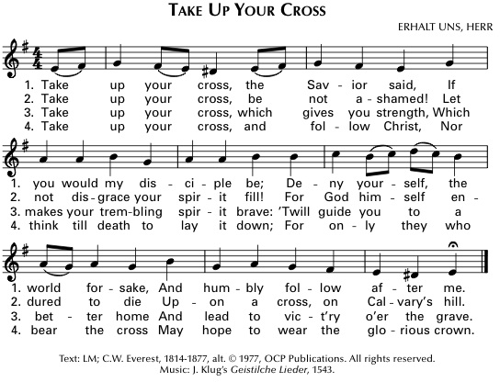

Ash Wednesday marks the beginning of Lent. It is a day of fasting and abstinence for Catholics. The imposition of ashes is an ancient penitential practice that expresses repentance for sin, the shortness of life, our dependence upon God's mercy and confidence in his forgiveness.

During Lent, we are called to renew our baptismal covenant and to pray for those who will be baptized at Easter. During these 40 days, the faithful strive to conform their lives more closely to Christ as they spiritually re-live his time in the desert.

The three traditional disciplines of Lent are prayer, fasting and almsgiving. During the time we are encouraged to focus more intently on prayer and the reading of Sacred Scripture. Fasting helps us master our bodily appetites. Almsgiving trains us in ‘holy detachment’ by reminding us that money is of no eternal value. Almsgiving honors God, atones for sins and expresses solidarity with the poor.

During Lent we are called to interior conversion of heart and mind, and to abstain from those things that inhibit spiritual growth and life in the Lord.
This Lent, consider participation with one of the following organizations that work to secure human dignity and social justice in our area:

Catholic Charities of Sacramento
Centro Guadalupe Immigration Program
Downtown Senior Outreach Program
40 Days for Life
Loaves and Fishes
Mercy Education Resource Center
New Pathways Counseling Services
Sacramento Area Congregations Together
Sacramento Food Bank and Family Services
Sacramento Life Center
Saint Vincent de Paul Society
Stanford Settlement Neighborhood Center
Wellspring Women’s Center


MIERCOLES DE CENIZA



ASH WEDNESDAY

Opening Song / Canto de Apertura
Led by the Spirit KINGSFOLD
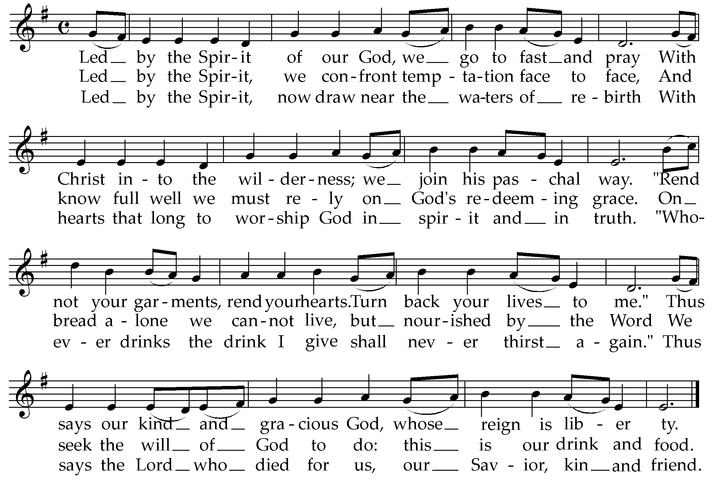
Text: CMD; based on Joel 2:12-13; Matthew 4:1-4; Mark 1:12-15; John 4:5-42; Bob Hurd, © 1996, Bob Hurd.
Published by OCP. All rights reserved. Music: trad. English Melody; English Country Songs, 1893;
Sign of the Cross and Greeting / Señal de la Cruz y Saludo

Opening Prayer / Colecta

LITURGY OF THE WORD /
LITURGIA DE LA PALABRA

First Reading / Primera Lectura (in English) Joel 2:12-18

Esto dice el Señor:
“Todavía es tiempo.
Vuélvanse a mi de todo corazón,
con ayunos, con lagrimas y llanto;
enluten su corazón y no sus vestidos.

Vuélvanse al Señor Dios nuestro,
porque es compasivo y misericordioso,
lento a la cólera, rico en clemencia,
y se conmueve ante la desgracia.

Quizá se arrepienta, se compadezca de nosotros
y nos deje una bendición,
que haga posibles las ofrendas y libaciones
al Señor, nuestro Dios.

Toquen la trompeta en Sión, promulguen un ayuno,
convoquen la asamblea, reúnan al pueblo,
santifiquen la reunión, junten a los ancianos,
convoquen a los niños, aun a los niños de pecho.
Que el recién casado deje su alcoba
y su tálamo la recién casada.

Entre el vestíbulo y el altar lloren los sacerdotes,
ministros del Señor, diciendo:
‘Perdona, Señor, perdona a tu pueblo.
No entregues tu heredad a la burla de las naciones.
Que no digan los paganos: ¿Donde esta el Dios de Israel?’”

Y el Señor se lleno de celo por su tierra
y tuvo piedad de su pueblo.

The word of the Lord.
R/ Thanks be to God.
Responsorial Psalm / Salmo Responsorial Psalm 51
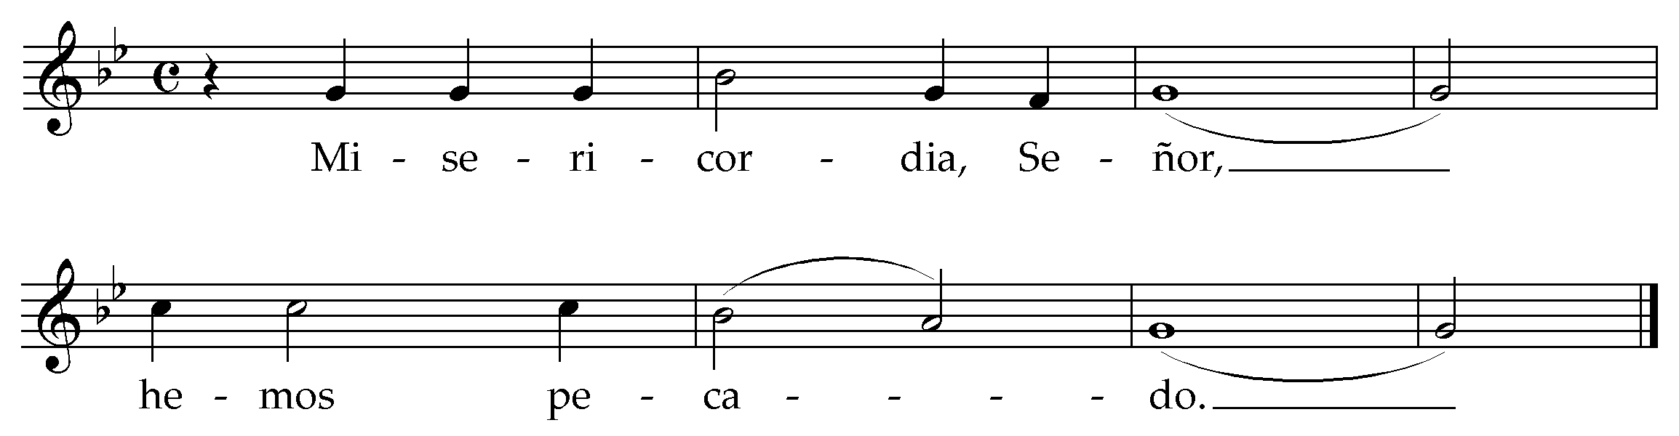

(Be merciful, O Lord, for we have sinned.)

Letra © 1970, Comisión Episcopal Española de Liturgia. Derechos reservados. Con las debidas licencias.
Música © 1984, OCP Publications. Derechos reservados.

Second Reading / Segunda Lectura (in Spanish)
2 Cor. 5:20-6:2

Brothers and sisters:
We are ambassadors for Christ,
as if God were appealing through us.
We implore you on behalf of Christ,
be reconciled to God.
For our sake he made him to be sin who did not know sin,
so that we might become the righteousness of God in him.

Working together, then,
we appeal to you not to receive the grace of God in vain.
For he says:
In an acceptable time I heard you,
and on the day of salvation I helped you.

Behold, now is a very acceptable time;
behold, now is the day of salvation.

Palabra de Dios.
R/ Te alabamos, Señor.

Gospel Acclamation / Aclamación antes del Evangelio
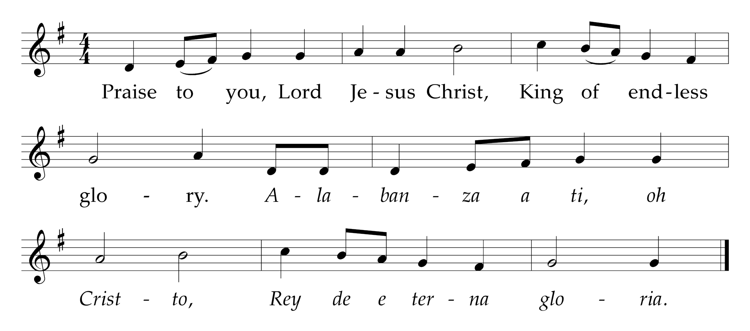
Letra © 1982, SOBICAIN. Derechos reservados. Con las debidas licencias.
Musica © 1989, 1994, Andrea Johnson, CHS. Obra publicada por OCP Publicaitons. Derechos reservados.

Gospel / Evangelio (in English) Matt. 6:1-6, 16-18

The Lord be with you.
R/ And with your spirit.
A reading from the holy Gospel according to Matthew.
R/ Glory to you, O Lord.

En aquel tiempo, Jesús dijo a sus discípulos: “Tengan cuidado de no practicar sus obras de piedad delante de los hombres para que los vean. De lo contrario, no tendrán recompensa con su Padre celestial.

Por lo tanto, cuando des limosna, no lo anuncies con trompeta, como hacen los hipócritas en las sinagogas y por las calles, para que los alaben los hombres. Yo les aseguro que ya recibieron su recompensa. Tu, en cambio, cuando des limosna, que no sepa tu mano izquierda lo que hace la derecha, para que tu limosna quede en secreto; y tu Padre, que ve lo secreto, te recompensara.

Cuando ustedes hagan oración, no sean como los hipócritas, a quienes les gusta orar de pie en las sinagogas y en las esquinas de las plazas, para que los vea la gente. Yo les aseguro que ya recibieron su recompensa. Tu, en cambio, cuando
vayas a orar, entra en tu cuarto, cierra la puerta y ora ante tu Padre, que esta allí, en lo secreto; y tu Padre, que ve lo secreto, te recompensará.

Cuando ustedes ayunen, no pongan cara triste, como esos hipócritas que descuidan la apariencia de su rostro, para que la gente note que están ayunando. Yo les aseguro que ya recibieron su recompensa. Tu, en cambio, cuando ayunes, perfúmate la cabeza y lávate la cara, para que no sepa la lente que estas ayunando, sino tu Padre, que esta en lo secreto; y tu Padre, que ve lo secreto, te recompensará”.

The Gospel of the Lord.
R/ Praise to you, Lord Jesus Christ.

Homily / Homilía

BLESSING AND IMPOSITION OF ASHES /
BENDICION Y IMPOSICION DE LA CENIZA

Repent, and believe in the Gospel.

Arrepiéntete y cree en el Evangelio.
Remember that you are dust
and to dust you shall return.

Acuérdate de que eres polvo
y al polvo has de volver.

